围棋--四级班：
十二、好棋和坏棋
第一题：黑棋是好棋行还是坏棋行（） 第二题：黑棋是好棋行还是坏棋行（）
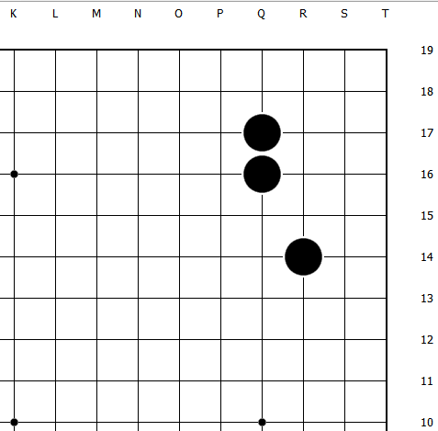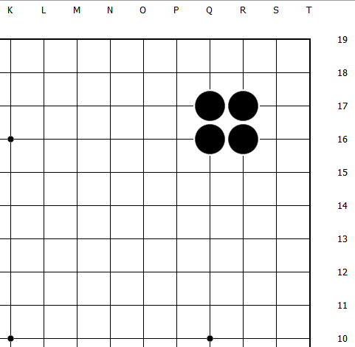

第三题：黑棋是好棋行还是坏棋行（） 第四题：黑棋是好棋行还是坏棋行（）
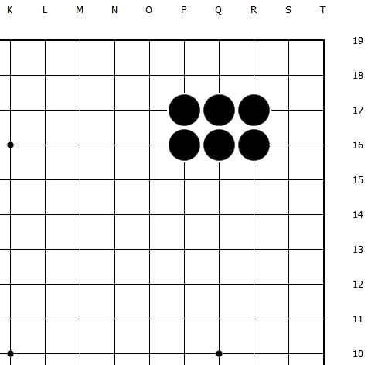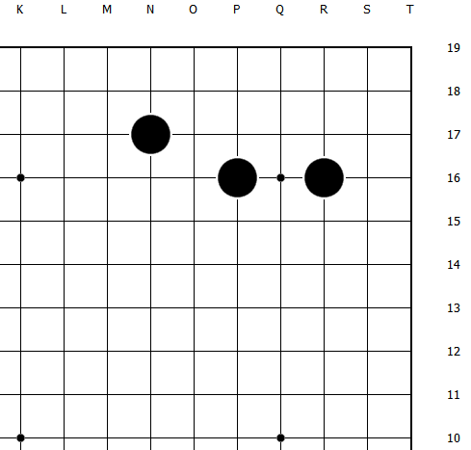

第五题：黑棋是好棋行还是坏棋行（） 第六题：黑棋是好棋行还是坏棋行（）
